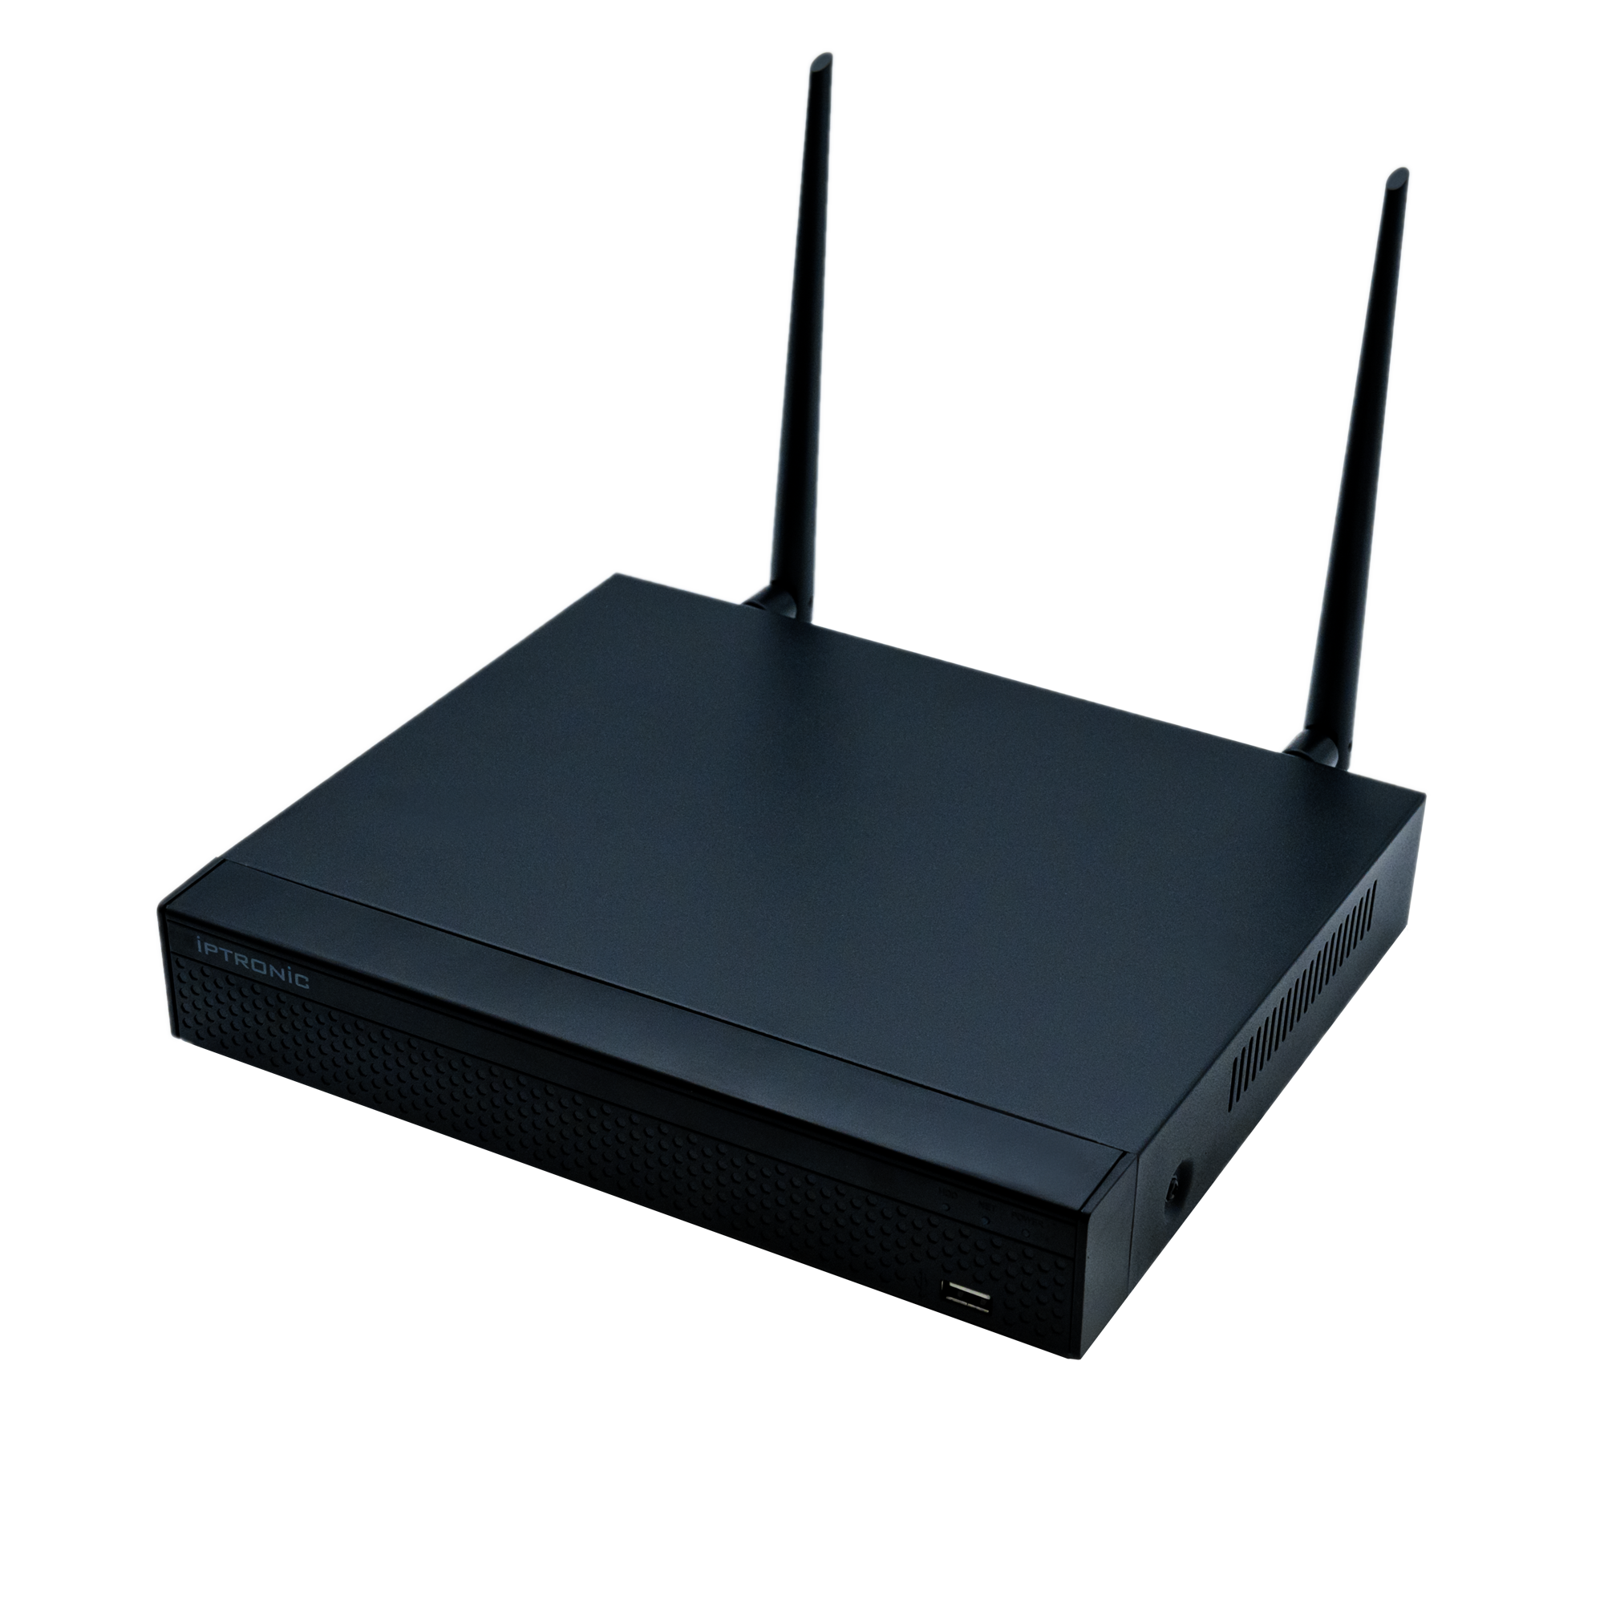IPTRONIC NVR0820Wi

Технический паспорт

**Общая информация**  
WIFI NVR видеорегистратор рассчитан на работу с 4-мя WIFI 5 Мп (2592х1944) или 8-ю WIFI 2 Мп ONVIF-совместимыми сетевыми камерами, запись видео ведется со скоростью 25 кадров/сек на каждый канал. Компрессия производится кодеком H.264/H.265/H.264+/H.265+, а для архивирования может использоваться жест кий диск объемом до 8 Тб (HDD приобретается отдельно). WIFI Видеорегистратор имеет видеовыходы для подсоединения к мониторам видеонаблюдения (HDMI и VGA) и поддерживает несколько способов записи (постоянно, по событию и по расписанию). Управление этим компактным устройством в формате десктоп возможно как локально (через usb мышь), так и по сети (через CMS и веб-браузер). Режимы работы: запись до 9 проводных или 4 WIFI IP камер 5МП и воспроизведение в режиме реального времени 1 канала 5МП; запись до 9 проводных IP камер 4МП и воспроизведение в режиме реального времени 1 канала 4МП; запись до 9 проводных IP камер 3МП и воспроизведение в режиме реального времени 2 канала 3МП; запись до 9 проводных или 8 WIFI IP камер 2МП/1,3МП/1МП и воспроизведение в режиме реального времени 4 канала 2МП/1,3МП/1МП. Одновременно доступ к WIFI регистратору IPTRONIC NVR0820Wi могут получить до шести пользователей, в том числе через мобильные платформы iOS и Android. Таким образом, доступ к видеорегистратору на 9 канальный можно получить локально или удаленно – через мышь, с компьютера, со смартфона или с планшета. Максимальный входящий битрейт достигает 60 Мбит.

**Основные характеристики**

* Разрешение камер до 1080N
* Поддержка стандарта ONVIF версии 2.4
* Бесплатный облачный сервис
* Видео выходы: VGA, HDMI, CVBS
* Максимальный входящий битрейт 46 Мбит.

**Комплект поставки**

|  |  |
| --- | --- |
| Имя | Количество |
| Видеорегистратор | 1 |
| Краткая инструкция | 1 |
| Блок питания | 1 |
| Мышь компьютерная | 1 |

**Спецификация**

|  |  |
| --- | --- |
| **Характеристики системы** | |
| Процессор | ARM Cortex A7 Processor |
| Операционная система | Embedded LINUX |
| **Характеристики видео** |  |
| Вход | 9 каналов( WIFI IP камера/проводная IP камера ), поддерживает 2592x1944, 2560x1440, 2048x1536,1920x1080, 1280x960, 1280x720 |
| Выход | 1 VGA, 1 HD |
| **Характеристики аудио** | |
| Вход | - |
| Выход | 1 RCA(Linear, 1kΩ) |
| Аудиобитрейт | 64kbps |
| Сжатие аудио | G711u, G711a |
| **Характеристики тревоги** | |
| Вход | - |
| Выход | - |
| Датчик движения | 9 каналов, MD Zones 396 (22 x 18) |
| Триггеры событий | запись, email, FTP, снимок, зуммер и подсказки экрана |
| **Функции аналитики** | |
| Распознавание лиц | 1 канал распознавания лиц(1 база лиц с 10 картинками лиц) |
| **Отображения** | |
| HD выход 1 | 1920 x 1080/60Hz, 1280 x 1024/60Hz, 1280 x 720/60Hz, 1024 x 768/60Hz |
| HD выход 2 | - |
| VGA | 1920 x 1080/60Hz, 1280 x 1024/60Hz, 1280 x 720/60Hz, 1024 x 768/60Hz |
| Разделение экрана | 9CHxD1/8CHxD1/4CHxD1/1CHx1080P/1CHx3МП/1CHx4МП/1CHx5МП |
| Цифровое увеличение | Да |
| OSD | Название Камеры, Время, Запись, Обнаружение Движения, Сигнал Тревоги |
| **Видеозапись** | |
| Сжатие видео | H.264/H.265/H.264+/H.265+ |
| Разрешение | 5МП(2592x1944), 4МП(2688x1520/2560x1440), 3МП(2048x1536), 1080P(1920x1080), 960P(1280x960), 720P(1280x720), D1 (720x576/720x480) |
| Скорость записи | PAL 5МП 9x25к/с, 4МП 9x25к/с, 3МП 9x25к/с, 1080P 9x25к/с, 960P 9x25к/с, 720P 9x25к/с, D1 9x25к/с |
| Способ записи | Постоянно, По расписанию, По событию, По аналитике |
| **Воспроизведение и резервное копирование** | |
| Воспроизведение архива | 1CH 5МП 25к/с, 1CH 4МП 25к/с, 2CH 3МП 25к/с, 4CH 1080P 25к/с, 4CH 960P 25к/с, 4CH 720P 25к/с |
| Декодирование | 4CH 1080P 25к/с |
| Удаленная синхронизация | Да |
| Поиск по архиву | все, канал, руководство, время, дата, обнаружение движения, сигнал тревоги |
| Функции воспроизведения | Воспроизведение, Пауза, Остановка, Перемотка назад, Быстрое воспроизведение, Замедленное воспроизведение, Полноэкранные режим, Воспроизведение кадра, Перемотка кадра, Цифровой зум |
| Резерв | USB/WEB |
| **Сеть** |  |
| Интерфейсы | 1xRJ45 10M/100M |
| Пропускная способность | 60Мб |
| Протоколы | TCP/IP, HTTP, UPnP, DNS, NTP, SMTP, DHCP, FTP, DDNS, RTP, RTSP, RTCP, p2p |
| ONVIF | поддержка Onvif 2.8 |
| Web Browser | IE8-11, Google Chrome (lower than Ver44), Firefox (lower than Ver53) |
| CMS | Windows 7/ Windows 8/Windows 10 |
| P2P | Да(IPTRONIC) |
| Мобильные устройства | iPhone, iPad, Android, Android PAD |
| POE | - |
| WIFI | Без объектов 300м Макс. |
| **Хранение** | |
| Интерфейс | 1 SATA Hard Disk Interface (2.5"/3.5" SATA) |
| Емкость | 8Тб |
| eSATA | - |
| HDD в комплекте | Отсутствует |
| **Основные** | |
| Языки | Traditional Chinese, Simplified Chinese, English, Polish, Czech, Russian, Thai, Hebrew, Arabic, Bulgarian, German, French, Portuguese, Turkic, Spanish, Italian, Hungarian, Romanian, Korean, Dutch, Greek, Vietnamese |
| USB | 1 USB 2.0 |
| RS485 | - |
| Питание | 12В/2А |
| Рабочая температура | -10~55℃/10~90% |
| Габаритные размеры | 219х217х40 мм |
| Вес | 2 кг |

Данные камеры по умолчанию: IP адрес: **192.168.1.9** Логин / пароль: **admin / 12345**

**Гарантийный талон №__________________________**

Талон действителен при наличии всех штампов и отметок

|  |  |
| --- | --- |
| Модель  **IPTRONIC NVR0820Wi** | Дата приобретения |
| Серийный номер | Ф.И.О. и телефон покупателя |
| Название и юридический адрес продающей организации Место печати | |

Внимание: Убедитесь, что гарантийный талон полностью, правильно и четко заполнен.

Настоящий гарантийный талон выдается сроком на **пять лет от даты продажи**.

Гарантия распространяется только на Товары, используемые в соответствии с назначением, техническими и иными условиями, предусмотренными изготовителем (производителем). При нарушении этих условий Продавец не несет ответственности по гарантийным обязательствам. Продавец вправе отказать покупателю в гарантийном обслуживании, если при выяснении причин неисправности, будет установлено, что данные обстоятельства не могут быть отнесены к заводским дефектам поставленного Товара.

Гарантия НЕ распространяется:

• на неисправности, возникшие в результате воздействия окружающей среды (дождя, снега,   
града, грозы и т.д.) и наступления форс-мажорных обстоятельств (пожара, наводнения, землетрясения и др.)

• на неисправности, вызванные нарушением правил транспортировки, хранения, эксплуатации или неправильной установкой.

• на повреждения, вызванные попаданием внутрь Товара посторонних предметов, веществ, жидкостей, насекомых и т.д.

• На Товар, имеющий внешние дефекты (явные механические повреждения, трещины, сколы на корпусе и внутри устройства).

• На блок питания, идущий в комплекте

• В случае обнаружения следов механических и термических повреждений компонентов на платах.

• В случае внесения Покупателем любых изменений в Товар.

• В случае если в течение гарантийного срока часть или части Товара были заменены частью   
или частями, которые не были поставлены или санкционированы производителем, а также были неудовлетворительного качества и не подходили для Товара.

• В случае если ремонт производился не в авторизованном производителем сервисном центре

Действие настоящей гарантии не распространяется на детали отделки и корпуса, а также на прочие детали, обладающие ограниченным сроком использования.